А

А

А

А

А

А

М

М

Т

Т

К

К

Е

Р

И

И

Ц

Ц

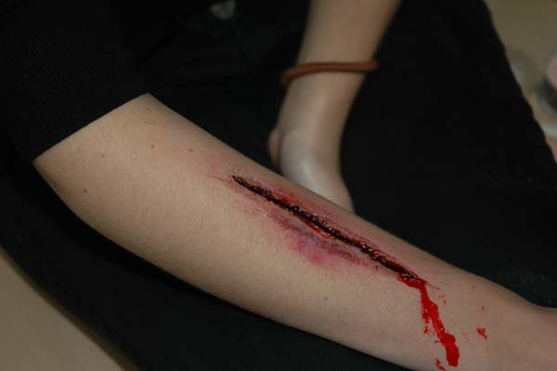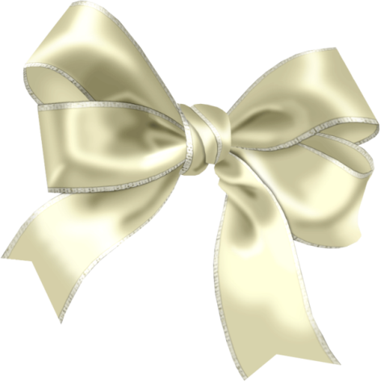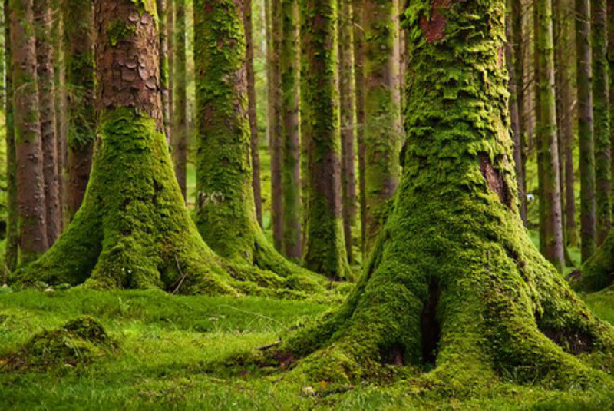Н У

|  |  |  |  |  |  |
| --- | --- | --- | --- | --- | --- |
| А2 | Е4 | И6 | О8 | Ы10 | Я12 |
| В1 | Г3 | Д5 | К7 | Л9 | М11 |
| Н13 | П15 | Р17 | С19 | Т21 | Ш23 |

11 4 19 21 8 1 23 7 8 9 4, 3 5 4

17 12 5 8 11 15 17 4 7 17 2 19 13 8 4,

6 13 8 19 21 17 2 13 13 8 4, 19 10 21 13 8 4.

|  |  |  |  |  |  |
| --- | --- | --- | --- | --- | --- |
| А2 | Е4 | И6 | О8 | Ы10 | Я12 |
| В1 | Г3 | Д5 | К7 | Л9 | М11 |
| Н13 | П15 | Р17 | С19 | Т21 | Ш23 |

11 4 19 21 8 1 23 7 8 9 4, 3 5 4

17 12 5 8 11 15 17 4 7 17 2 19 13 8 4,

6 13 8 19 21 17 2 13 13 8 4, 19 10 21 13 8 4.

|  |  |  |  |  |  |  |  |  |  |  |  |  |  |  |  |  |
| --- | --- | --- | --- | --- | --- | --- | --- | --- | --- | --- | --- | --- | --- | --- | --- | --- |
|  | | | 4 |  |  |  |  |  |  |  |  | 11 |  |  |  |  |
|  |  |
| 1 |  | |  | 6 | 8 |  | 12 | 13 |
|  | 2 |  |  |  |  | 10 |  |  |  | 15 |
|  |  | 3 |  |  |  |  |  |  |  |  |
|  |  |  |  |  | 7 |  | 9 |  |  |  |  |  |
|  |  |  |  | 5 |  |  |  |  |  |  |  |  | 14 |  |
|  |  |  |  |  |  |  |  |  |  |  |  |  |  |  |
|  |  |  |  |  |  |  |  |  |  |  |  |  |  |
|  |  | |  |  |  |  |  |  |  |  |  |  |
|  |  |  |  |  |  |  |  |  |
|  |  |  |  |  |
|  |  |  |  |
|  |

КРОСВОРД *Как хорошо вы знаете своих учителей и работников школы?*

1.Имя учителя, ведущего свой предмет в нашем классе ПЕРВЫЙ год.

2. Отчество главного человека в школе.

3. Имя завхоза.

4. Фамилия завуча учителя математики.

5.

6. Отчество классного руководителя 6 «А» класса.

7. Как зовут школьного педагога – организатора.

8. Фамилия лингвиста, работающего в нашем классе.

9. Как зовут школьного медика.

10. Фамилия учителя прекрасного.

11. Фамилия библиотекаря.

12. Фамилия учителя, который может быть переводчиком.

13. Фамилия учителя естественных наук.

14. Любимый учитель в начальной школе.

15. Фамилия единственного учителя мужчины в нашей школе.

…………………………………осень

…………………………………спросим

…………………………………лужа

…………………………………стужа

…………………………………осень

…………………………………спросим

…………………………………лужа

…………………………………стужа

…………………………………осень

…………………………………спросим

…………………………………лужа

…………………………………стужа

…………………………………осень

…………………………………спросим

…………………………………лужа

…………………………………стужа

…………………………………осень

…………………………………спросим

…………………………………лужа

…………………………………стужа

…………………………………осень

…………………………………спросим

…………………………………лужа

…………………………………стужа